ĐỊNH CỠ HỆ THỐNG PBH 4.0

TỔNG QUAN HỆ THỐNG

Thông tin hệ thống

STT |  | Nội dung
1 | Tên dự án – hệ thống | Hệ thống tính phí bán hàng
2 | Mô tả hệ thống | Hệ thống dùng cho việc tính toán phí
3 | Đơn vị phát triển | Trung tâm CNTT
4 | Đầu mối định cỡ
5 | Mục đích định cỡ | Để ứng cứu tài nguyên cho hệ thống Phí bán hàng
6 | Cơ sở định cỡ | Sizing định cỡ tải hệ thống hiện tại.
7 | Nguyên tắc định cỡ | Tính toán tài nguyên hệ thống trong vòng.  Đảm bảo hiệu suất hoạt động (KPI): Tải CPU không quá 75%, RAM không vượt quá 90% và ổ cứng không vượt quá 80%.  Hệ số dự phòng sai số tính toán: 1.1

THÔNG TIN ĐẦU VÀO

1. Thông tin đầu vào của hệ thống

Một số các bảng raw sẽ đồng bộ từ dữ liệu nguồn theo tháng:
- Database: db_bccs_sale, Schema:bccs_sale, Table: Subcribe
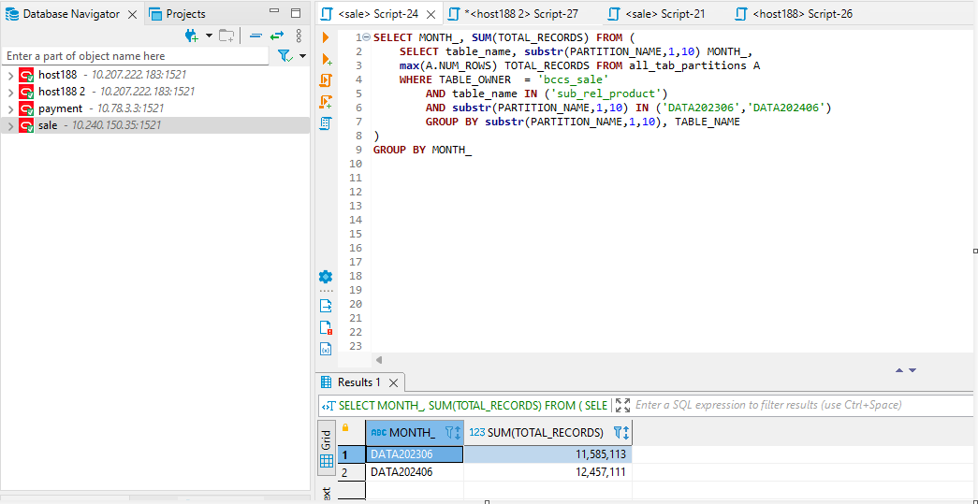
- Ước tính tăng trưởng trong 1 năm khoảng 7%
- Database: db_bccs_sale, Schema:bccs_sale, Table: action_audit
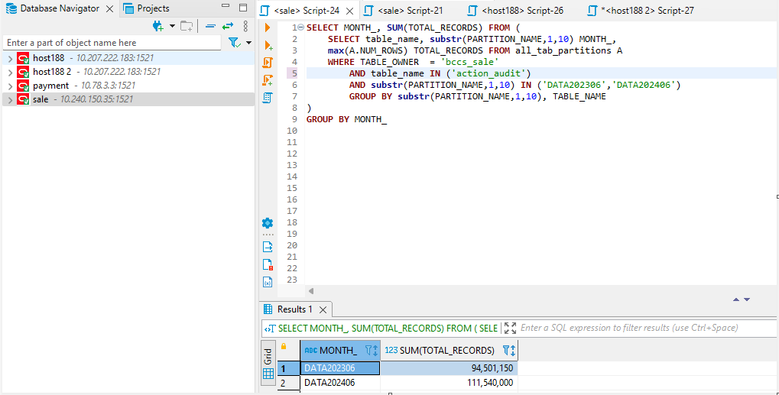
- Ước tính tăng trưởng 1 năm khoảng 15%
- Database: db_bccs_cm_ca2, Schema:bccs_cm_ca, Table: customer_ca
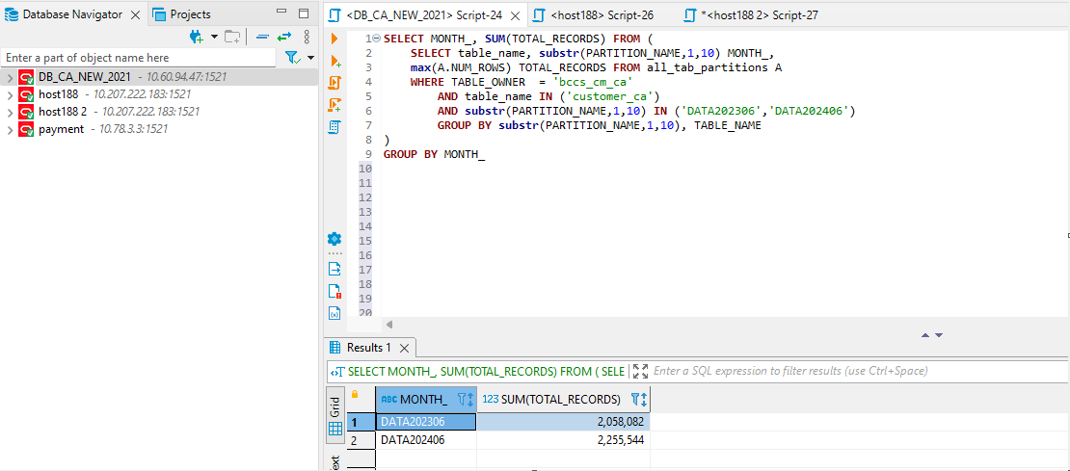
- Ước tính tăng trưởng 1 năm khoảng 9%
- Database: db_vas, Schema:pbh, Table: rp_sub_revenue_import
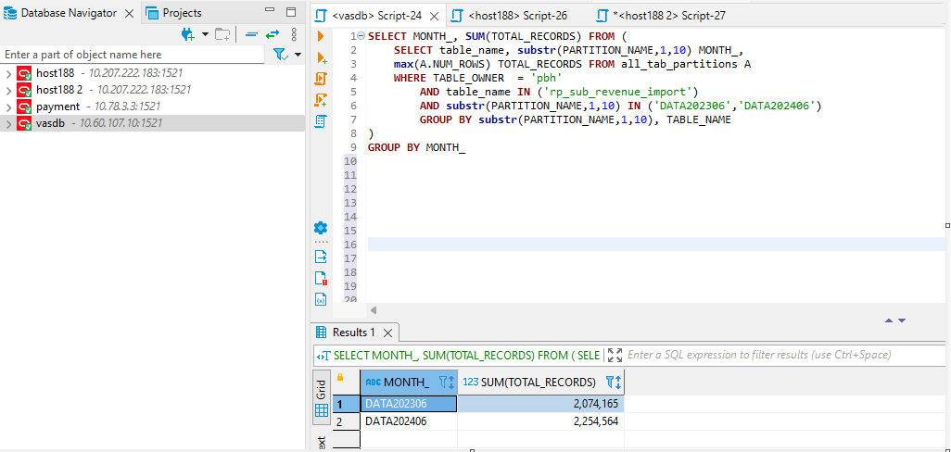
- Ước tính tăng trưởng 1 năm khoảng 8%
- Database: db_vas, Schema:pbh, Table: comm_items
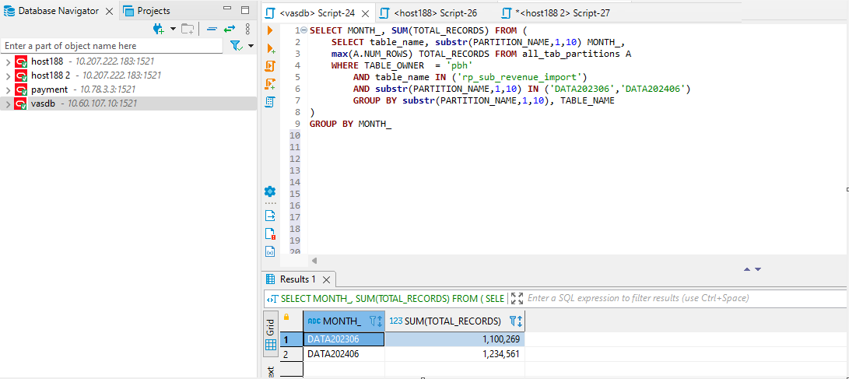
- Ước tính tăng trưởng 1 năm khoảng 11%
- Email xác nhận những bảng đồng bộ từ các nguồn đầu vào của hệ thống PBH 4.0:
- File tổng hợp các bảng Input:
- Tổng hợp số lượng bản ghi từ 5 bảng ở trên trong số hơn 100 bảng sẽ đồng bộ về hệ thống PBH 4.0 => Ước tính tổng số bản ghi sẽ được đồng bộ về hệ thống PBH 4.0 trong vòng 1 tháng khoảng:
(12,457,111 + 111,540,000 + 2,255,544 + 2,254,564 + 1,234,561)* (100/5) = 2,594,835,600 (bản ghi) = 2.6 tỉ (bản ghi).
- Dựa vào số lượng tăng trưởng đầu vào ở trên => Ước tính độ tăng trưởng trung bình dữ liệu hệ thống PBH 4.0: (7 + 15 + 9 + 8 +11)/ 5 = 10%.
- Hệ thống PBH 4.0 sẽ thực hiện xử lý, và lưu dữ nguồn đồng bộ về trên Ceph S3 dưới dạng file csv và parquet.
- Export dữ liệu trong database thành file csv tương ứng:
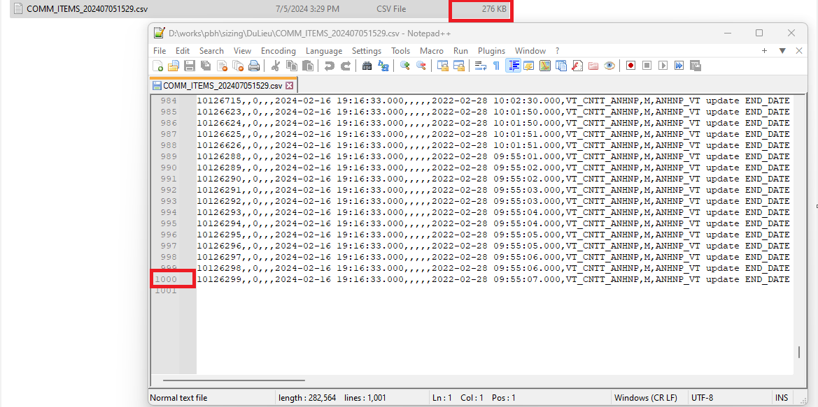

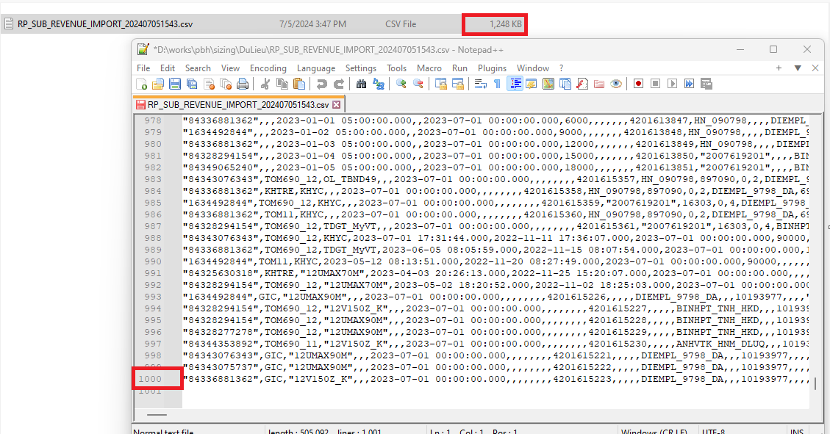
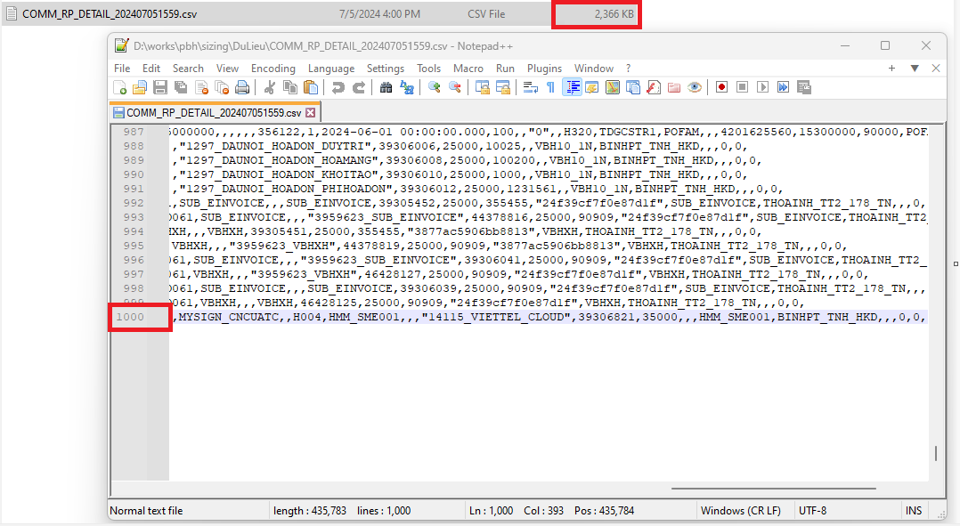
Từ dữ liệu trên sẽ tính toán được trung bình 1 bản ghi lưu trong database sẽ tương ứng với 1 bản ghi lưu dưới dạng file csv chiếm bao nhiêu dung lượng:
=> Dung lượng trung bình 1 bản ghi lưu trên định dạng file csv: (276 + 1248 + 2366) / (3*1000) = 1.2 (KB)
=> Dung lượng ước lượng lưu trên Ceph S3 trên hàng tháng là: (12,457,111 + 111,540,000 + 2,255,544 + 2,254,564 + 1,234,561)*(100/5)* 1.2 / (1024*1024)= 2960 (GB)

2. Thông tin hệ thống test

STT | IP | CPU | RAM | Cint_rate_2017 | SSD  (/u01) | Ghi chú
1 | 192.168.1.100 | AMD Ryzen 9 7950x @ 4.50GHz 20 cores | 125 GB | 175*20/32 = 109.375 | 1024 GB

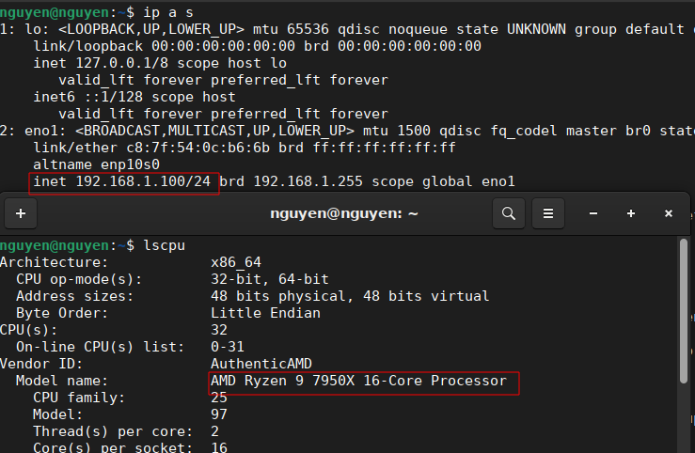
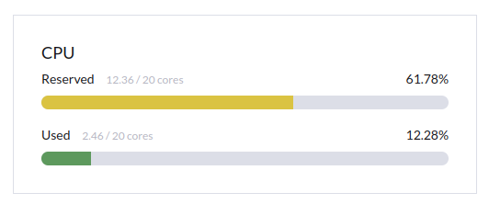
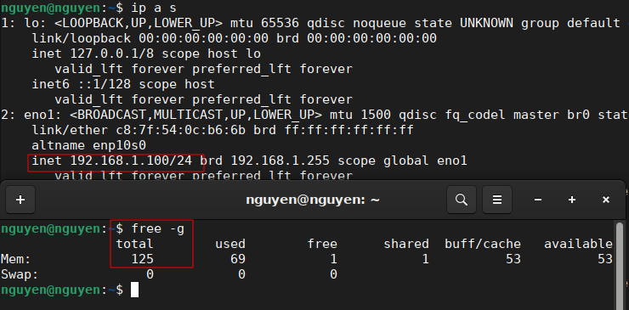
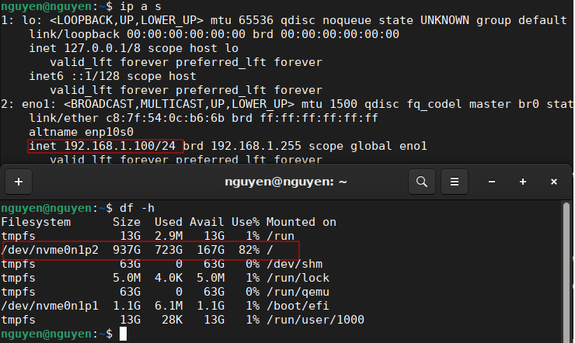
Xác định Cint_rate2017 của các CPU trong hệ thống
STT | CPU | Cint_rate2017 | Nguồn specbase2017 | Ghi chú
1 | AMD Ryzen 9 7950x | 175 | https://www.spec.org/cpu2017/results/res2023q3/cpu2017-20230607-37123.html

MÔ HÌNH HỆ THỐNG
      - 1. Mô hình vật lý
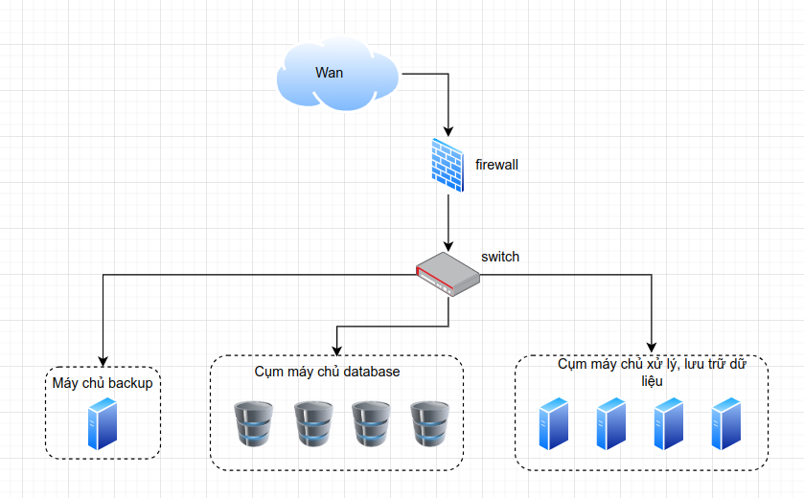

      - 2. Giới thiệu hệ thống

Hệ thống Phí bán hàng là hệ thống phần mềm tổng hợp, lưu trữ và tính toán phí cho các phòng ban bán hàng của Viettel

      - 3. Mô hình tổng quan hệ thống
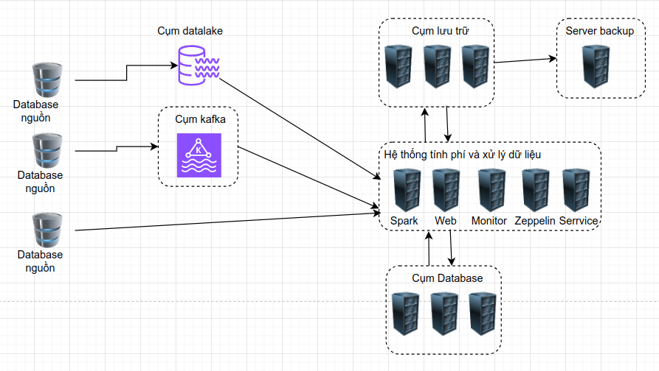

Mô tả các module:
- Database nguồn:
  - Là các nguồn dữ liệu của bên kinh doanh, để tính phí
  - Có thể lấy dữ liệu bằng: đẩy lên datalake, đọc CDC từ database và đẩy lên Kafka, hoặc đẩy qua HTTP lên thẳng cụm lưu trữ
- Cụm Datalake:
  - Là cụm datalake hiện tại đang dùng cho hệ thống 3.0, lưu trữ dữ liệu tính phí do các phòng ban tự đẩy lên
- Cụm Kafka:
  - Là cụm dùng để phục vụ tính phí tạm tính near real-time với thời gian là: T-1
- Cụm lưu trữ:
  - Là cụm datalake mới để lưu trữ tất cả các dữ liệu tính phí từ các phòng ban đẩy lên
  - Có thể dùng Ceph S3 hoặc Object storage
- Hệ thống tính phí và xử lý dữ liệu:
  - Module xử lý dữ liệu: xử lý các file CSV dữ liệu đầu vào, sau xử lý sẽ lưu trữ ở S3 và đẩy vào database Oracle thành dữ liệu trung gian
  - Module Web: quản lý các nghiệp vụ tính phí, khai báo chính sách tính phí, tra cứu dữ liệu phí đã được tính và dữ liệu nguồn ban đầu, nghiệp vụ cảnh báo khi dữ liệu bất thường, xuất các báo cáo liên quan.
  - Module tính phí: tính phí sau khi đã khai báo các chính sách, thường được chạy theo thời gian đã định trước, dữ liệu sau khi tính được đẩy vào cụm database để lưu trữ và tra cứu
  - Module monitor: quản lý, giám sát các server, tiến trình đang chạy của hệ thống.
  - Module Zeppelin: phục vụ tính toán, nghiên cứu, chạy thử nghiệp dữ liệu trên hệ thống.
  - Module ELK: quản lý, tra cứu logs nghiệp vụ của hệ thống
  - Các module xác thực: sử dụng Keycloak phục vụ việc authen/author, phân quyền hệ thống web.
- Cụm database: Lưu trữ các dữ liệu trung gian, dữ liệu đã được tính phí theo từng tháng, phục vụ tra cứu dữ liệu tính phí.
- Server backup: dùng để backup toàn bộ các dữ liệu đầu vào, dữ liệu tính phí, các cấu hình của hệ thống.

ĐỊNH CỠ HỆ THỐNG
- Định cỡ tài nguyên lưu trữ
Tổng hợp lại dữ liệu phục vụ cho nghiệp vụ của Phí Bán Hàng (được tổng kêt từ thông tin đầu vào hệ thống)
- Dung lượng(GB) được tính toán dựa trên 1 bản ghi tương ứng 1.2 KB (được lấy từ phần thông tin đầu vào hệ thống).
STT | Bảng đồng bộ | Database | Schema | Số lượng bản ghi | Dung lượng (GB) | tốc độ tăng trưởng(%)
1 | sub_rel_product | db_bccs_sale | bccs_sale | 12,457,111 | 14 | 7
2 | action_audit | db_bccs_sale | bccs_sale | 111,540,000 | 128 | 15
3 | customer_ca | db_bccs_cm_ca2 | bccs_cm_ca | 2,255,544 | 3 | 9
4 | rp_sub_revenue_import | db_vas | pbh | 2,254,564 | 3 | 8
5 | comm_items | db_vas | pbh | 1,234,561 | 1 | 11
10 | Tổng |  |  | 129,741,780 | 148

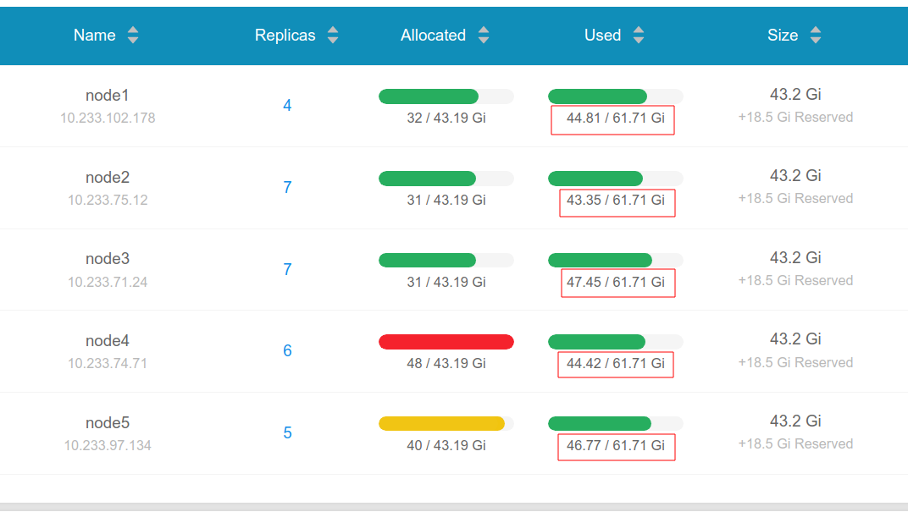
Bảng tổng hợp dung lượng đầu vào từ các nguồn:
STT | Loại dữ liệu | Dung lượng GB | Khả năng tăng trưởng(%) | Dung lượng tăng trưởng trong vòng 1 tháng sau 3 năm.
1 | Data (các bảng raw) | 2960 (Lấy theo tính toán thông tin đầu vào) | 10(Lấy theo tính toán thông tin đầu vào) | (2960*1.1)*1.1 = 3582
2 | Logs hệ thống | 19 | 10(Lấy theo tính toán thông tin đầu vào) | (19*1.1)*1.1 = 22
3 | File image + container | 225 | Không(nếu có cũng không nhiều) | 225
 | Tổng | 3204 |  | 3829

- Định cỡ thiết bị máy chủ tài nguyên CPU / RAM

Server Test
STT | Server | Dung lượng Ram GB | Dung lượng SSD GB | Tải CPU | Tải Ram | Tải SSD | Chỉ số cint_rated
1 | 192.168.1.100 | 125 | 1024 | 31.2% | 71Gb |  | 109.375

Tải của hệ thống test hiện tại (Hệ thống test xử lý tính toán 18 Gb data)
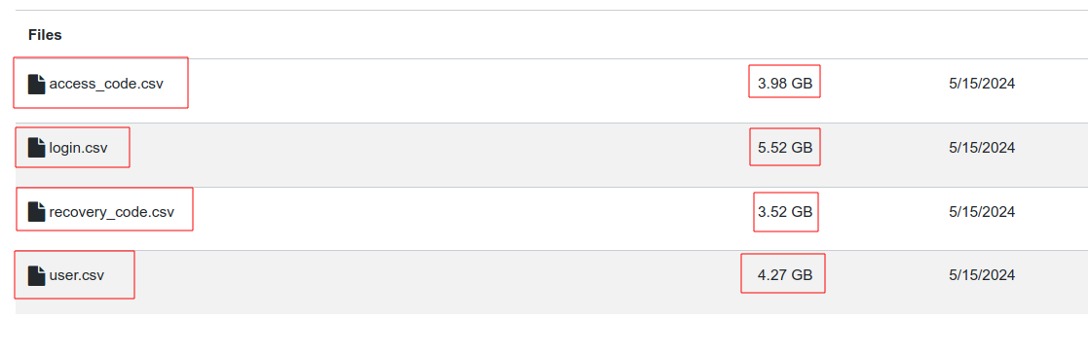
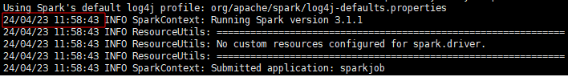
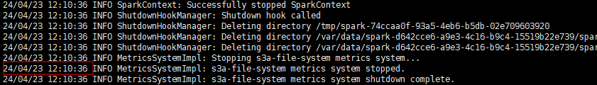
Thời gian xử lý là: 12 phút (11:58:43 --> 12:10:36)
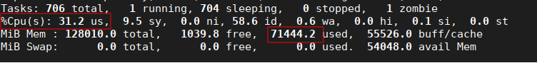
Bảng tổng hợp sau khi chạy test:
STT | Server | Tải RAM | Tải CPU | SSD | RAM used (GB) | Cint_rate2017 used | SSD used
1 | Test | 71.5 / 125 = 57,2 % | 31.2% |  | 71.5 | 31.2% * 109,375 = 34.125

Dữ liệu mẫu test:
STT | Dung lượng mẫu thử GB | Thời gian xử lý mẫu thử (phút)
1 | 18 | 12

Yêu cầu đầu vào cần xử lý:

Dung lượng xử lý GB | 3829 | Tính toán theo mục II Thông tin đầu vào hệ thống  Tính toán xử lý dữ liệu trong vòng 180’
Tổng hợp đầu vào:
- Email đề xuất thời gian xử lý mong muốn:
STT | Dung lượng xử lý GB | Thời gian xử lý (phút)
1 | 3829 | 180

Tính toán:

STT | Thông số | Tính toán | Ghi chú
1 | Cint 2017/1Gb | 34.125/18 = 1,896 | đây là Cint 2017 để tính toán 1G data trong 12’
2 | RAM/1Gb | 71.5/18 = 3,972 | đây là Ram để tính toán 1G data trong 12’
3 | Giá trị định cỡ (GB) | 3829
4 | Cint 2017 mong muốn | 1.896 * 3829*12/180= 483.9856 | 1.896 * 3829: là Cint 2017 tính toán 3829 GB data trong 12’  Thời gian tính toán mong muốn trong 180 phút
5 | RAM mong muốn (GB) | 3.972 * 3829 *12/180 = 1013.9192 | 3.972 * 3829: là lượng Ram tính toán 3829 GB trong vòng 12’  Vậy tổng lượng Ram để tính toán 3829 GB trong 180’
6 | Cint cần sau khi nhân hệ số dự phòng(1.1) và đảm bảo KPI(75%) | 483.9856 * 1.1/0.75 = 709.8456
7 | RAM cần sau khi nhân hệ số dự phòng và đảm bảo KPI (GB) | 1013.9192 * 1.1/0.9 = 1239.1236

Tính toán thông lượng qua FW, LB
Với đề xuất của các từ nhà sản xuất Ceph, Trino:
Đề xuất network từ nhà sản xuất Ceph
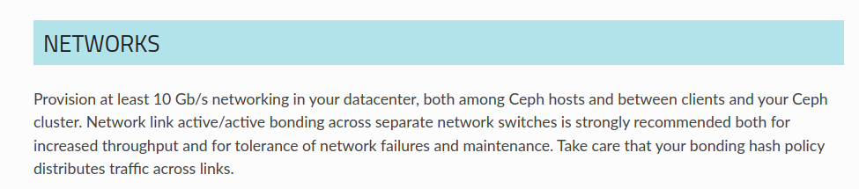
Đề xuất network từ nhà sản xuất Trino:
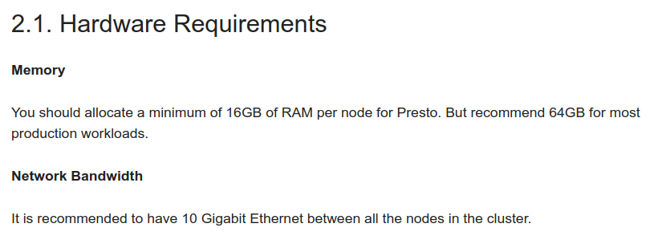

- Email đề xuất thời gian xử lý mong muốn:
Tổng dung lượng xử lý là 3829 GB trong vòng 180 phút (Load data, xử lý data, save data vào S3 và Oracle), giả sử thời gian lưu data trong vòng 30’.
Khi lưu dữ liệu, Ceph S3 sẽ tự động replicate dữ liệu ra 3 bản ghi khác nhau trên các OSD khác nhau, và thêm lưu trữ vào Oracle:
=> network cần tối thiểu là: 4 * 3829 * 1024 / (30*60) = 8713.102 Mb/s
=>Với hệ số dự phòng là 1.2, tổng băng thông là: 8713.102 *1,2 = 10455.7224 Mb/s

ĐỀ XUẤT TÀI NGUYÊN
- Tài nguyên sizing cụm trong 3 năm:

STT | Server | Dung lượng Ram(GB) | Dung lượng SSD (GB) | CPU (CINT2017) | Mạng Gbps
1 | Thật | 1239.1236 | 413532 | 709.8456 | 10

- Chính sách kết nối

STT | IP nguồn | IP đích | Port kết nôi | Giao thức (TCP, UDP, TCP/UDP) | Tên hệ thống | Mục đích
1 | (k8s-cluster - cụm máy chủ lưu trữ Ceph S3) | Webapp PBH 4.0 | 8080 | TCP | Webapp PBH 4.0 | Hệ thống webapp của PBH mới
 |  | Zeppelin-webapp | 8089 | TCP | Web zeppelin | Zeppelin phục vụ cho việc chạy các job spark
 |  | Web Rancher | 6868 | TCP | Web Rancher | Phục vụ cho việc giám sát cụm, monitoring cụm K8s
 |  | ELK | 5601, 9200 | TCP | Web Elastichsearch, Kibana | Phục vụ việc view log của hệ thống PBH
 |  | Airflow | 8090 | TCP | Web quản lý Airflow | Phục vụ việc đặt lịch, quản lý luồng tính toán của PBH
2 | (k8s-cluster cụm máy chủ lưu trữ) | Ceph S3 |  | TCP | Hệ thống lưu trữ Ceph S3 | Hệ thống lưu trữ Ceph S3, phục vụ lưu trữ data PBH
3 | Cụm máy chủ backup | Backup | 8080 | TCP | Hệ thống backup Ceph S3 | Hệ thống phục vụ việc backup data từ cụm lưu trữ.

- Đề xuất cụm(số node, cpu, ram phụ thuộc vào Cint2017 của hệ thống được cấp):
STT | Loại thiết bị | Số lượng | Cấu hình thiết bị | Ghi chú
1 | Cụm máy chủ xử lý dữ liệu (worker node) | 4 | CPU: 32vCpu  RAM: 256 GB  SSD OS: 1T | Số lượng node phụ thuộc vào Cpu sử dụng, và Cint 2017 tính toán
2 | Cụm Master node máy chủ xử lý dữ liệu (master node) | 3 | CPU: 8vCpu  RAM: 8 GB  OS: 500Gb | Cụm master, tối thiểu 3 node để đảm bảo HA hệ thống
3 | Cụm máy chủ lưu trữ (worker node) | 5 | CPU: 8vCpu  RAM: 16 GB  SSD OS: 1T  SSD Data: 4 x 15T | Cụm lưu trữ
4 | Cụm Master node máy chủ lưu trữ dữ liệu (master node) | 3 | CPU: 8vCpu  RAM: 8 GB  OS: 500Gb | Cụm master, tối thiểu 3 node để đảm bảo HA hệ thống
5 | Cụm máy chủ cơ sở dữ liệu Oracle
6 | máy chủ backup | 1 | vCPU: = 16 vCPU  RAM: = 32 GB  HDD OS: = 200GB  SSD DATA: = 448T | Dành cho việc backup data 448T (Lưu trữ 10 năm)
7 | Cụm Load Balancing | 3 | vCPU: = 8 vCPU  RAM: = 8 GB  HDD OS: = 200GB | cài đặt HA-proxy, cho cân bằng tải

BU QUẢN LÝ CƯỚC

